Maßnahmen in der Hauptansicht
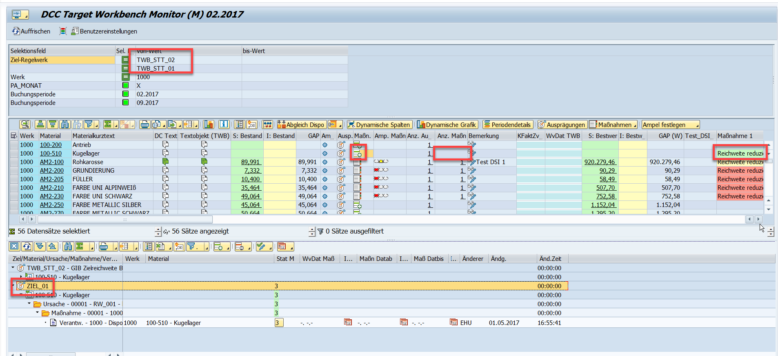

Selektion hat zwei Ziele, Material hat eine Maßnahme zugeordnet zu einem Ziel, welches nicht zur Selektion gehört.
Ikone, Anzahl Maßnahme, Ampel Maßnahmen stellen dar, dass keine Maßnahme aktiv ist (passend zur Selektion).
Die Spalte Maßnahme1 zeigt eine Maßnahme an.

Spalten auf 9 erweitert
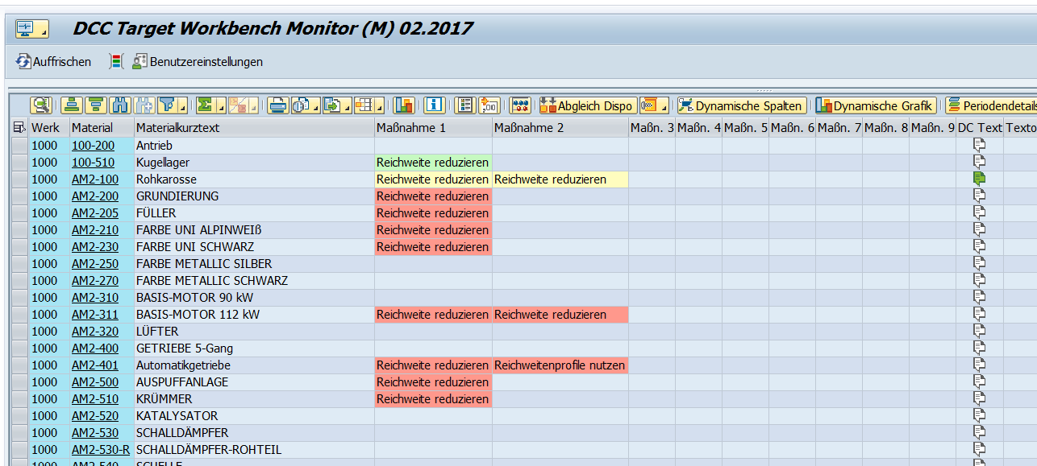

Es werden nur Spalten zu Maßnahmen dargestellt, keine Spalten zu Ursachen und Verantwortlichkeit

